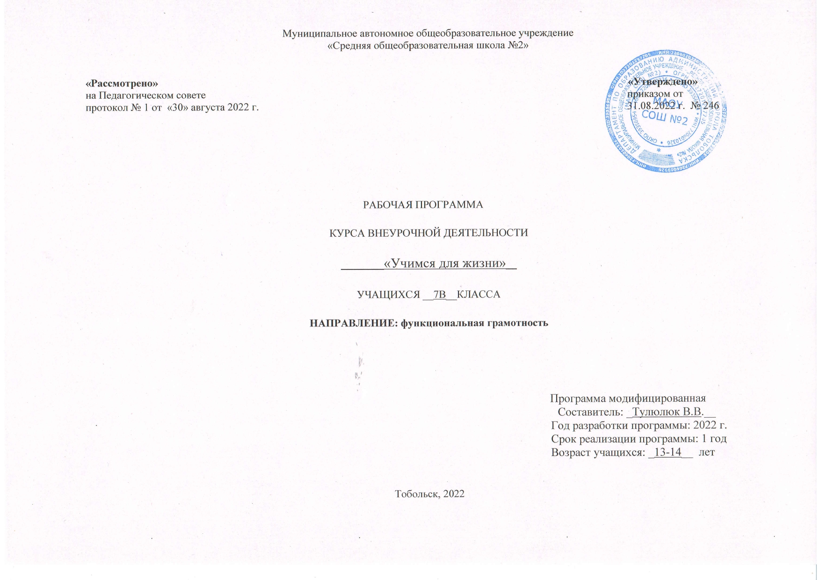

«Учимся для жизни»

Планируемые результаты.

Занятия в рамках программы направлены на обеспечение достижений обучающимися следующих личностных, метапредметных и предметных образовательных результатов. Они формируются во всех направлениях функциональной грамотности, при этом определенные направления создают наиболее благоприятные возможности для достижения конкретных образовательных результатов. Личностные результаты 6 осознание российской гражданской идентичности (осознание себя, своих задач и своего места в мире); 6 готовность к выполнению обязанностей гражданина и реализации его прав; 6 ценностное отношение к достижениям своей Родины — России, к науке, искусству, спорту, технологиям, боевым подвигам и трудовым достижениям народа; 6 готовность к саморазвитию, самостоятельности и личностному самоопределению; 6 осознание ценности самостоятельности и инициативы; 6 наличие мотивации к целенаправленной социально значимой деятельности; стремление быть полезным, интерес к социальному сотрудничеству; 6 проявление интереса к способам познания; 6 стремление к самоизменению; 6 сформированность внутренней позиции личности как особого ценностного отношения к себе, окружающим людям и жизни в целом; 6 ориентация на моральные ценности и нормы в ситуациях нравственного выбора; 6 установка на активное участие в решении практических задач, осознание важности образования на протяжении всей жизни для успешной профессиональной деятельности и развитие необходимых умений; 6 осознанный выбор и построение индивидуальной траектории образования и жизненных планов с учетом личных и общественных интересов и потребностей; 6 активное участие в жизни семьи; 6 приобретение опыта успешного межличностного общения;
готовность к разнообразной совместной деятельности, активное участие в коллективных учебно-исследовательских, проектных и других творческих работах; 6 проявление уважения к людям любого труда и результатам трудовой деятельности; бережного отношения к личному и общественному имуществу; 6 соблюдение правил безопасности, в том числе навыков безопасного поведения в интернет-среде. Личностные результаты, обеспечивающие адаптацию обучающегося к изменяющимся условиям социальной и природной среды: 6 освоение социального опыта, основных социальных ролей; осознание личной ответственности за свои поступки в мире; 6 готовность к действиям в условиях неопределенности, повышению уровня своей компетентности через практическую деятельность, в том числе умение учиться у других людей, приобретать в совместной деятельности новые знания, навыки и компетенции из опыта других; 6 осознание необходимости в формировании новых знаний, в том числе формулировать идеи, понятия, гипотезы об объектах и явлениях, в том числе ранее неизвестных, осознавать дефицит собственных знаний и компетентностей, планировать свое развитие. Личностные результаты, связанные с формированием экологической культуры: 6 умение анализировать и выявлять взаимосвязи природы, общества и экономики; 6 умение оценивать свои действия с учетом влияния на окружающую среду, достижений целей и преодоления вызовов, возможных глобальных последствий; 6 ориентация на применение знаний из социальных и естественных наук для решения задач в области окружающей среды, планирования поступков и оценки их возможных последствий для окружающей среды; 6 повышение уровня экологической культуры, осознание глобального характера экологических проблем и путей их решения; 6 активное неприятие действий, приносящих вред окружающей среде; осознание своей роли как гражданина и потребителя в условиях взаимосвязи природной, технологической и социальной сред;
6 готовность к участию в практической деятельности экологической направленности. Личностные результаты отражают готовность обучающихся руководствоваться системой позитивных ценностных ориентаций и расширение опыта деятельности. Метапредметные результаты Метапредметные результаты во ФГОС сгруппированы по трем направлениям и отражают способность обучающихся использовать на практике универсальные учебные действия, составляющие умение учиться: — овладение универсальными учебными познавательными действиями; — овладение универсальными учебными коммуникативными действиями; — овладение универсальными регулятивными действиями. 6 Освоение обучающимися межпредметных понятий (используются в нескольких предметных областях и позволяют связывать знания из различных учебных предметов, учебных курсов (в том числе внеурочной деятельности), учебных модулей в целостную научную картину мира) и универсальных учебных действий (познавательные, коммуникативные, регулятивные); 6 способность их использовать в учебной, познавательной и социальной практике; 6 готовность к самостоятельному планированию и осуществлению учебной деятельности и организации учебного сотрудничества с педагогическими работниками и сверстниками, к участию в построении индивидуальной образовательной траектории; 6 способность организовать и реализовать собственную познавательную деятельность; 6 способность к совместной деятельности; 6 овладение навыками работы с информацией: восприятие и создание информационных текстов в различных форматах, в том числе цифровых, с учетом назначения информации и ее целевой аудитории.

Содержание курса внеурочной деятельности с указанием форм организации и видов деятельности.

Содержание курса внеурочной деятельности «Функциональная грамотность: учимся для жизни» представлено шестью модулями, в число которых входят читательская грамотность, математическая грамотность, естественно-научная грамотность, финансовая грамотность, глобальные компетенции и креативное мышление. Читательская грамотность «Читательская грамотность – способность человека понимать, использовать, оценивать тексты, размышлять о них и заниматься чтением для того, чтобы достигать своих целей, расширять свои знания и возможности, участвовать в социальной жизни»
Читательская грамотность – основа формирования функциональной грамотности в целом. Особенность этого направления в том, что читательская грамотность формируется средствами разных учебных предметов и разными форматами внеурочной деятельности. Модуль «Читательская грамотность» в рамках курса предусматривает работу с текстами разных форматов (сплошными, несплошными, множественными), нацелен на обучение приемам поиска и выявления явной и скрытой, фактологической и концептуальной, главной и второстепенной информации, приемам соотнесения графической и текстовой информации, приемам различения факта и мнения, содержащихся в тексте. Занятия в рамках модуля предполагают работу по анализу и интерпретации содержащейся в тексте информации, а также оценке противоречивой, неоднозначной, непроверенной информации, что формирует умения оценивать надежность источника и достоверность информации, распознавать скрытые коммуникативные цели автора текста, в том числе манипуляции, и вырабатывать свою точку зрения. Математическая грамотность государственного образовательного стандарта основного общего образования с учетом современных мировых требований, предъявляемых к математическому образованию, Концепции развития математического образования в Российской Федерации и традиций российского образования, которые обеспечивают овладение ключевыми компетенциями, составляющими основу для непрерывного образования и саморазвития, а также целостность общекультурного, личностного и познавательного развития обучающихся. Функциональность математики определяется тем, что ее предметом являются фундаментальные структуры нашего мира: пространственные формы и количественные отношения. Без математических знаний затруднено понимание принципов устройства и использования современной техники, восприятие и интерпретация социальной, экономической, политической информации, малоэффективна повседневная практическая деятельность. Каждому человеку приходится выполнять расчеты и составлять алгоритмы, применять формулы, использовать приемы геометрических измерений и построений, читать информацию, представленную в виде таблиц, диаграмм и графиков, принимать решения в ситуациях неопределенности и понимать вероятностный характер случайных событий. Формирование функциональной математической грамотности естественным образом может осуществляться на уроках математики, причем как в рамках конкретных изучаемых тем, так и в режиме обобщения и закрепления. Однако менее формальный формат внеурочной деятельности открывает дополнительные возможности для организации образовательного процесса, трудно реализуемые в рамках традиционного урока. Во-первых, это связано с потенциалом нетрадиционных для урочной деятельности форм проведения математических занятий: практические занятия в аудитории и на местности, опрос и изучение общественного мнения, мозговой штурм, круглый стол и презентация. Во-вторых, такой возможностью является интеграция математического содержания с содержанием других учебных предметов и образовательных областей. В данной программе предлагается «проинтегрировать» математику с финансовой грамотностью, что не только иллюстрирует применение математических знаний в реальной жизни каждого человека и объясняет важные понятия, актуальные для функционирования современного общества, но и создает естественную грамотность. 7 классы мотивационную подпитку для изучения как математики, так и обществознания. Естественно-научная грамотность Задачи формирования естественно-научной грамотности в рамках как урочной, так и неурочной деятельности в равной мере определяются смыслом понятия естественно-научной грамотности, сформулированным в международном исследовании PISA: «Естественно-научная грамотность – это способность человека занимать активную гражданскую позицию по общественно значимым вопросам, связанным с естественными науками, и его готовность интересоваться естественно-научными идеями. Естественно-научно грамотный человек стремится участвовать в аргументированном обсуждении проблем, относящихся к естественным наукам и технологиям, что требует от него следующих компетентностей: 6 научно объяснять явления; 6 демонстрировать понимание особенностей естественно-научного исследования; 6 интерпретировать данные и использовать научные доказательства для получения выводов». Вместе с тем внеурочная деятельность предоставляет дополнительные возможности с точки зрения вариативности содержания и применяемых методов, поскольку все это в меньшей степени, чем при изучении систематических учебных предметов, регламентируется образовательным стандартом. Учебные занятия по естественно-научной грамотности в рамках внеурочной деятельности могут проводиться в разнообразных формах в зависимости от количественного состава учебной группы (это совсем не обязательно целый класс), ресурсного обеспечения (лабораторное оборудование, медиаресурсы), методических предпочтений учителя и познавательной активности учащихся. Финансовая грамотность Формирование финансовой грамотности предполагает освоение знаний, умений, установок и моделей поведения, необходимых для принятия разумных финансовых решений. С этой целью в модуль финансовой грамотности Программы включены разделы «Школа финансовых решений» и «Основы финансового успеха». Изучая темы этих «ФУНКЦИОНАЛЬНАЯ ГРАМОТНОСТЬ: УЧИМСЯ ДЛЯ ЖИЗНИ» 9 разделов, обучающиеся познакомятся с базовыми правилами грамотного использования денежных средств, научатся выявлять и анализировать финансовую информацию, оценивать финансовые проблемы, обосновывать финансовые решения и оценивать финансовые риски. Занятия по программе способствуют выработке умений и навыков, необходимых при рассмотрении финансовых вопросов, не имеющих однозначно правильных решений, требующих анализа альтернатив и возможных последствий сделанного выбора с учетом возможностей и предпочтений конкретного человека или семьи. Содержание занятий создает условия для применения финансовых знаний и понимания при решении практических вопросов, входящих в число задач, рассматриваемых при изучении математики, информатики, географии и обществознания. Глобальные компетенции Направление «глобальные компетенции» непосредственно связано с освоением знаний по проблемам глобализации, устойчивого развития и межкультурного взаимодействия, изучение которых в соответствии с Федеральным государственным стандартом основного общего образования входит в программы естественно-научных, общественно-научных предметов и иностранных языков. Содержание модуля отражает два аспекта: глобальные проблемы и межкультурное взаимодействие. Организация занятий в рамках модуля по «глобальным компетенциям» развивает критическое и аналитическое мышление, умения анализировать глобальные и локальные проблемы и вопросы межкультурного взаимодействия, выявлять и оценивать различные мнения и точки зрения, объяснять сложные ситуации и проблемы, оценивать информацию, а также действия людей и их воздействие на природу и общество. Деятельность по формированию глобальной компетентности обучающихся позволяет решать образовательные и воспитательные задачи, ориентируя школьников с учетом их возраста и познавательных интересов на современную систему научных представлений о взаимосвязях человека с природной и социальной средой, повышение уровня экологической культуры, применение знаний из социальных и естественных наук при планировании своих действий и поступков и при оценке их возможных последствий для окружающей среды и социального окружения.
Модуль «Креативное мышление» отражает новое направление функциональной грамотности. Введение этого направления обусловлено тем, что сегодня, как никогда раньше, общественное развитие, развитие материальной и духовной культуры, развитие производства зависят от появления инновационных идей, от создания нового знания и от способности его выразить и донести до людей. Привычка мыслить креативно помогает людям достигать лучших результатов в преобразовании окружающей действительности, эффективно и грамотно отвечать на вновь возникающие вызовы. Именно поэтому креативное мышление рассматривается как одна из составляющих функциональной грамотности, характеризующей способность грамотно пользоваться имеющимися знаниями, умениями, компетенциями при решении самого широкого спектра проблем, с которыми современный человек встречается в различных реальных ситуациях. Задача и назначение модуля – дать общее представление о креативном мышлении и сформировать базовые действия, лежащие в его основе: умение выдвигать, оценивать и совершенствовать идеи, направленные на поиск инновационных решений во всех сферах человеческой жизни. Содержание занятий направлено на формирование у обучающихся общего понимания особенностей креативного мышления. В ходе занятий моделируются ситуации, в которых уместно и целесообразно применять навыки креативного мышления, учащиеся осваивают систему базовых действий, лежащих в основе креативного мышления. Это позволяет впоследствии, на уроках и на классных часах, в ходе учебно-проектной и учебно-исследовательской деятельности использовать освоенные навыки для развития и совершенствования креативного мышления. Каждый модуль Программы предлагается изучать ежегодно в объеме 1 час в неделю. Во всех модулях в последовательно усложняющихся контекстах предлагаются задания, основанные на проблемных жизненных ситуациях, формирующие необходимые для функционально грамотного человека умения и способы действия. Последние занятия каждого года обучения используются для подведения итогов, проведения диагностики, оценки или самооценки и рефлексии. Ниже представлено содержание каждого модуля

3) Тематическое планирование.
№п п\п | Форма, тема занятия | Виды деятельности | Дата  проведения занятия
1 | Смысл жизни (Я и моя жизнь) | Входное анкетирование | 7.09
2 | Интеграция темы «Планета людей (Взаимоотношения)» по читательской грамотности и темы «Общаемся, учитывая свои интересы и интересы других» по «Глобальным компетенциям» | Игры на сплочение | 14.09
3 | Человек и книга | Проектная деятельность | 21.09
4 | Будущее (Человек и технический прогресс) | Познавательная деятельность | 28.09
5 | Проблемы повседневности (выбор товаров и услуг) | Познавательная деятельность | 5.10
6 | Наука и технологии | Тренинг | 12.10
7 | Мир живого | Проектная деятельность | 19.10
8 | Вещества, которые нас окружают | Познавательная деятельность | 26.10
9 | Мои увлечения | Познавательная деятельность | 9.11
10 | Креативность в учебных ситуациях и ситуациях межличностного взаимодействия. Анализ моделей и ситуаций. Модели заданий: 6 сюжеты, сценарии (ПС), 6 эмблемы, плакаты, постеры, значки (ВС), 6 проблемы экологии (СПр), 6 выдвижение гипотез (ЕНПр) | Урок-экскурсия | 16.11
11 | Выдвижение разнообразных идей. Учимся проявлять гибкость и беглость мышления. Разные сюжеты. | Проектная деятельность  Познавательная деятельность | 23.11
12 | Выдвижение креативных идей и их доработка. Оригинальность и проработанность. Когда возникает необходимость доработать идею? Моделируем ситуацию: нужна доработка идеи. | Познавательная деятельность | 7.12
13 | От выдвижения до доработки идей. Создание продукта. Выполнение проекта на основе комплексного задания. | Познавательная деятельность | 14.12
14 | Диагностика и рефлексия. Самооценка. Выполнение итоговой работы | Познавательная деятельность | 21.12
15 | В домашних делах: ремонт и обустройство дома | Проблемно-ценностное общение | 28.12
16 | В общественной жизни: спорт | Проблемно-ценностное общение | 11.01
17 | На отдыхе: досуг, отпуск, увлечения | Игровая деятельность | 18.01
18 | В профессиях: сельское хозяйство | Игровая деятельность | 25.01
19 | Как финансовые угрозы превращаются в финансовые неприятности | Познавательная деятельность | 1.02
20 | Уловки финансовых мошенников: что помогает от них защититься | Познавательная деятельность | 8.02
21 | Заходим в Интернет: опасности для личных финансов | Игровая деятельность | 15.02
22 | Самое главное о правилах безопасного финансового поведения | Игровая деятельность | 22.02
23 | «Покупать, но по сторонам не зевать» | Урок усвоения новых знаний | 1.03
24 | Обращение с деньгами, ситуации в магазине. | Игровая деятельность | 8.03
25 | С чем могут быть связаны проблемы в общении | Проектная деятельность | 15.03
26 | Общаемся в школе, соблюдая свои интересы и интересы друга. Идея: на материале задания «Тихая дискотека» интеграция с читательской грамотностью | Проблемно-ценностное общение | 22.03
27 | Прошлое и будущее: причины и способы решения глобальных проблем | Познавательная деятельность | 12.04
28 | Действуем для будущего: участвуем в изменении экологической ситуации. | Познавательная деятельность | 19.04
29 | Выбираем профессию | Познавательная деятельность | 26.04
30 | «Проявляем креативность на уроках, в школе и в жизни» | Игровая деятельность | 3.05
31 | «Как применяют знания?» | Познавательная деятельность | 10.05
32 | «Роскошь общения. Ты, я, мы отвечаем за планету. | Проблемно-ценностное общение | 17.05
33 | Мы живем в обществе: соблюдаем нормы общения и действуем для будущего | Проблемно-ценностное общение | 24.05
34 | Резервный урок | Тестирование | 31.05

